SUMÁRIO

Introdução 2

a estrutura do ambiente 3

Comunicação social 3

Corpo Docente 4

Ensino 4

aRQUITETURA INTERNA 6

Organização dos arquivos 6

Controle de versão 6

Introdução

O Projeto Colmeia visou a construção de um ambiente na rede *Internet* para apresentar e dialogar com segmentos organizados da sociedade civil, sobre a Gestão do Conhecimento no Departamento Acadêmico de Eletrônica, no transcorrer do ano de 2017.

No primeiro semestre de 2017, a equipe que trabalha com o objetivo de organizar na rede *Internet* um ambiente, a partir do qual seja possível apresentar e informar para segmentos organizados da sociedade civil, sobre como ocorre e se desenvolve processos no Departamento de Eletrônico relacionados com a Gestão do Conhecimento, bem como instituir uma perspectiva de uma interlocução dialógica com agentes dessa sociedade, trabalhou conceitos, assim como os materializou numa perspectiva de percepção de resultados.

No transcorrer de todo esse processo as metas relacionadas com o projeto COLMEIA estiveram direcionadas para que fosse, de forma primária, possível de se perceber a partir de que bases conceituais a equipe tenderia a se movimentar para materializar essa intencionalidade, com vista a se atingir tal objetivo.

Todo esse esforço materializado na forma de um ambiente na rede *Internet*, realizado e desenvolvido pela equipe do projeto, está disponível no seguinte endereço eletrônico: <http://colmeia.florianopolis.ifsc.edu.br/ >.

a estrutura do ambiente

O ambiente virtual construído durante o período de trabalho está estruturado em três seções: informações sobre o Corpo Docente, recursos para a Comunicação Social e conteúdos educacionais voltados para o processo de ensino-aprendizagem no departamento.

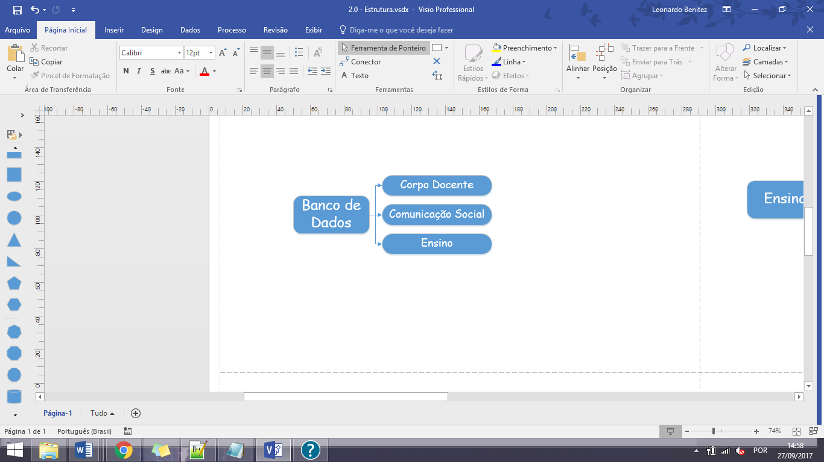

## Comunicação social

Concebido de forma a possibilitar para a sociedade civil uma compreensão sobre como ocorre, e em que meios, o processo de ensino e de aprendizagem, assim como à pesquisa e à extensão.

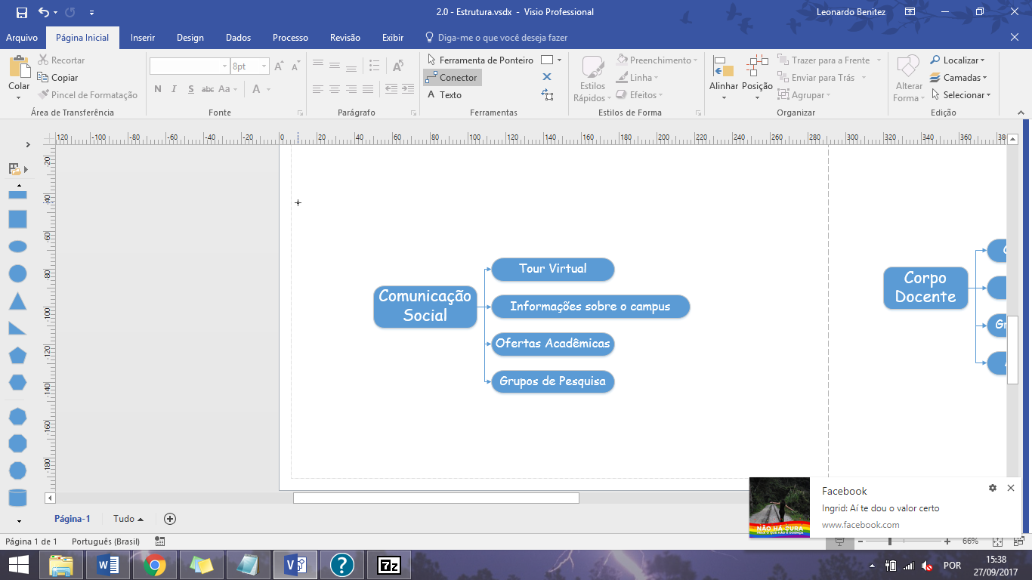

O Tour Virtual foi construído de forma a possibilitar uma visão geral das instalações do DAELN e sobre os principais ambientes da instituição. Podemos destacar – dentre os 53 locais disponíveis no Tour Virtual – a biblioteca, a área esportiva e os laboratórios de ensino do departamento.

Objetivando facilitar o acesso a informações referentes ao campus, disponibilizou-se *links* sobre as formas de ingresso, auxílios e bolsas concedidas pela instituição e as principais atividades extracurriculares que podem ser desenvolvidas pelos discentes.

## Corpo Docente

Foram reunidas diversas informações disponíveis na rede internet.

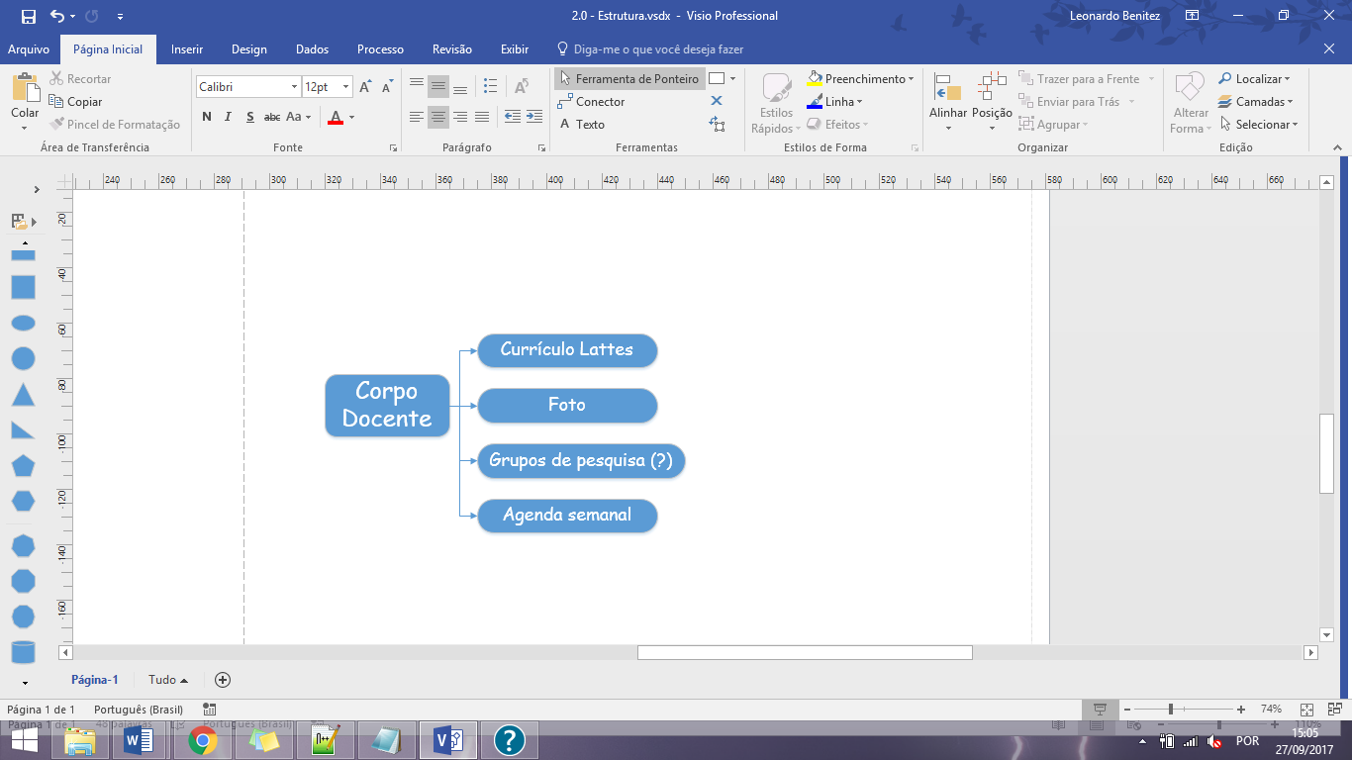

## Ensino

O banco de dados foi construído voltados para os alunos do DAELN, reunindo conteúdos disponíveis na rede internet. Não foi possível realizar um diálogo com os professores para produzir novos materiais, como vídeos educacionais voltados para a realidade do departamento e conteúdos exclusivos para alunos.

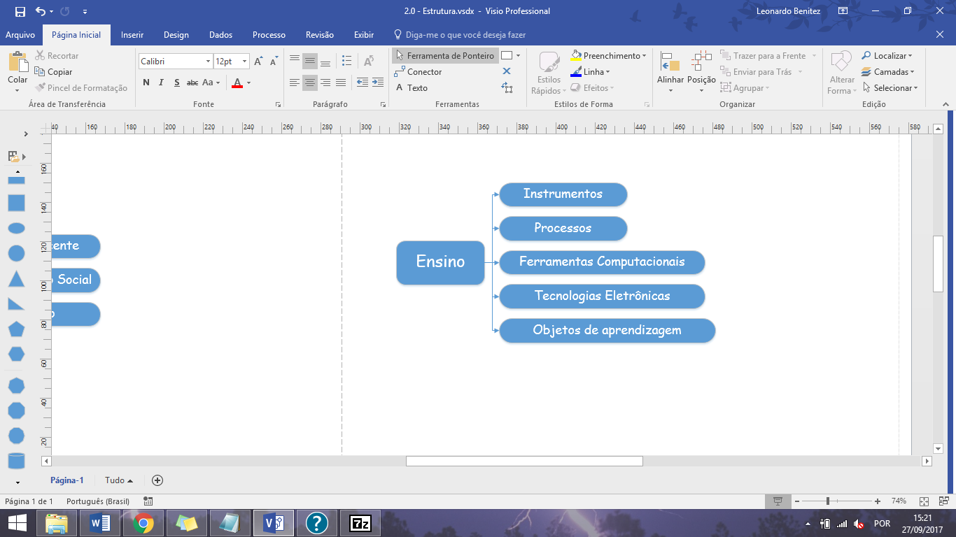

Foram disponibilizadas apostilas e videoaulas sobre a operação dos cinco instrumentos mais utilizados na Eletrônica, bem como manuais dos modelos presentes do DAELN.

Reuniu-se nove objetos de aprendizagem e distribui-se em 4 áreas de conhecimento da eletrônica. Também foram incorporados videoaulas e informações sobre ferramentas computacionais, processos realizados e tecnologias utilizadas na eletrônica.

aRQUITETURA INTERNA

Utilizou-se as linguagens *javascript, html e css* para realizar a programação, marcação e estilização da página. Para agilizar a construção do ambiente, empregou-se as bibliotecas *Bootstrap* e *Jquery.*

Também ouve a preocupação de construir uma plataforma responsiva, ou seja, agradável de ser acessada a partir de dispositivos móveis, como celulares e tablets.

## Organização dos arquivos

Buscou-se seguir o modelo *Model-View-Controler,* porém a baixa complexidade do projeto permitiu a implementação apenas parcial deste modelo. Dessa forma também foi possível evitar a utilização de mais uma linguagem de programação e/ou bibliotecas mais sofisticadas.

Para aumentar o grau de separação das informações e agilizar as atualizações do servidor, os arquivos não essenciais ao funcionamento da página – como diagramas de organização e imagens editáveis – foram mantidos separados dos arquivos de código e das imagens efetivamente utilizadas.

## Controle de versão

A partir da metade do ano de 2017 iniciou-se a utilização da plataforma *Gitub* para realizar o controle de versão dos arquivos, pois a crescente complexidade do projeto exigiu uma maior organização dos trabalhos.

Dessa forma, foi possível melhorar o fluxo de trabalho e acelerar a construção do ambiente, diminuindo também o risco de perda dos arquivos.